№ 5 от 02.04. 2025 г.
ИНФОРМАЦИОННЫЙ ЛИСТОК
« ИШИМСКИЙ ВЕСТНИК »
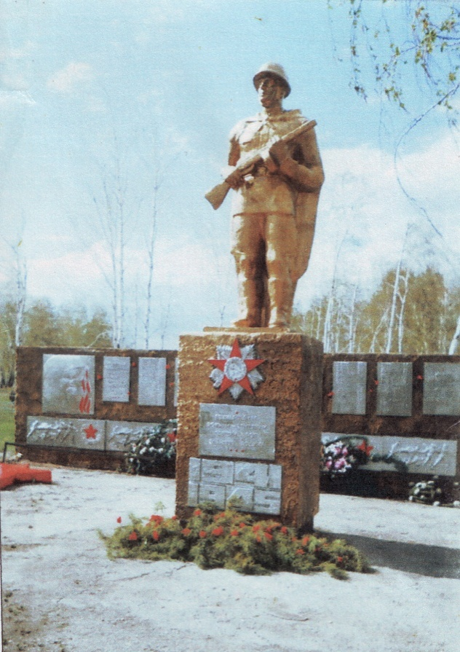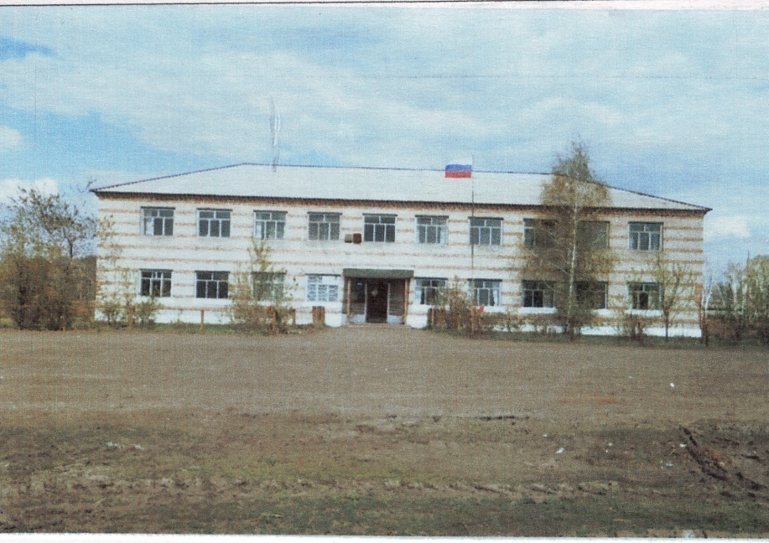
Учредитель: администрация муниципального образования Ишимского сельсовета Чистоозерного района Новосибирской области
Утвержден 11 сессией Совета депутатов Ишимского сельсовета 19.02.2006 года. Тираж 30 экз

СЕГОДНЯ В НОМЕРЕ:
- ПОСТАНОВЛЕНИЕ от 17.03.2025 г. № 15
«Об определении мест (участков) для сжигания трупов (туш) животных и биологических отходов в случае возникновений особо опасных заболеваний на территории Ишимского сельсовета
Чистоозерного района Новосибирской области»
- РЕШЕНИЕ Семьдесят пятой сессии от 28.03.2025 г № 224
«О внесении изменений в решение № 211 семьдесят пятой сессии Совета депутатов Ишимского сельсовета от 26.12.2024 года «О бюджете Ишимского сельсовета Чистоозерного района Новосибирской области на 2025 год и плановый период 2026 и 2027 годов»

Сведения о численности лиц, замещающих муниципальные должности и
должности муниципальной службы в администрации Ишимского сельсовета и работников муниципальных учреждений Ишимского сельсовета с указанием фактических затрат на их денежное содержание за 1 кв.2025 года

В соответствии с ч.6 ст.52 Федерального закона «Об общих принципах организации местного самоуправления в Российской Федерации» администрация Ишимского сельсовета публикует ежеквартальные сведения о численности муниципальных служащих администрации и работников муниципальных учреждений с указанием фактических затрат на их денежное содержание
за 1 кв.2025 года

Наименование  организации | 1 квартал 2025 года
Администрация Ишимского сельсовета | численность муниципальных служащих | фактические  расходы на  оплату труда, тыс.руб
Администрация Ишимского сельсовета | 3,0 | 431,2
МКУК «Ишимский культурно-досуговый центр» | численность работников муниципальных учреждений | фактические  расходы на  оплату труда, тыс.руб
МКУК «Ишимский культурно-досуговый центр» | 2 | 329,5

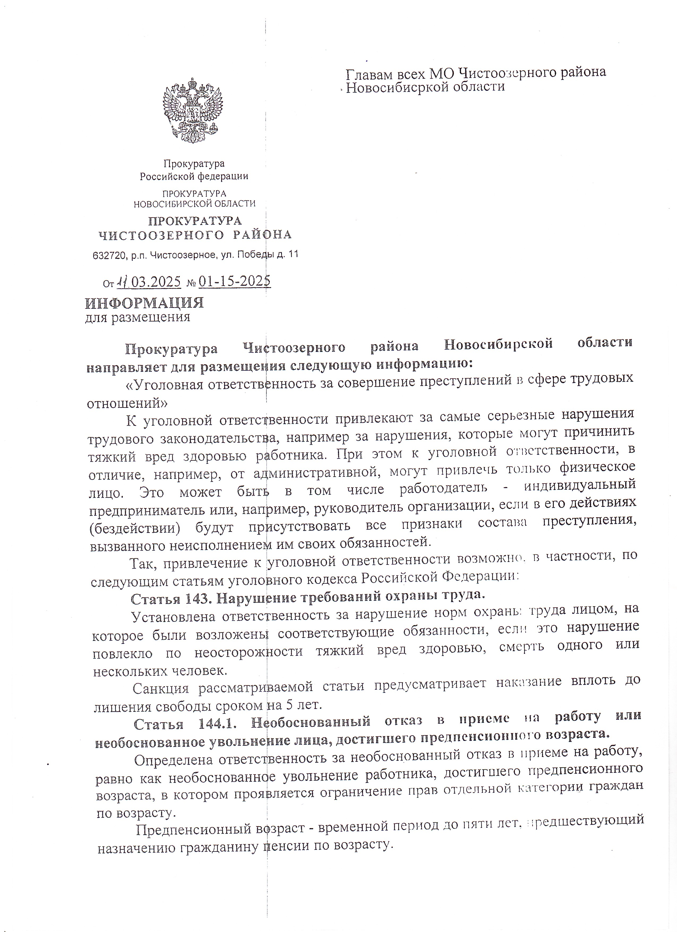
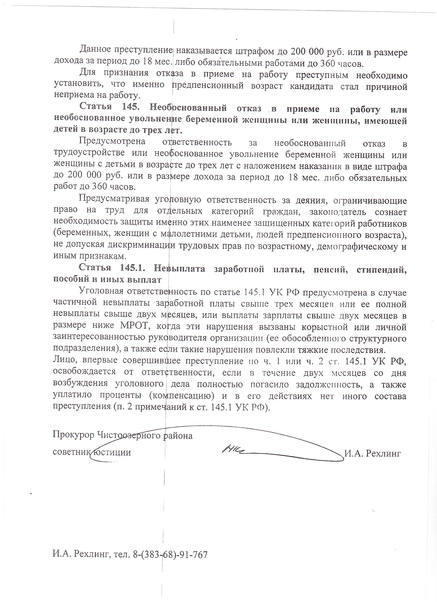

АДМИНИСТРАЦИЯ
ИШИМСКИЙ СЕЛЬСОВЕТА
ЧИСТООЗЕРНОГО РАЙОНА
НОВОСИБИРСКОЙ ОБЛАСТИ

ПОСТАНОВЛЕНИЕ

от 17.03.2025 г. № 15

Об определении мест (участков) для сжигания трупов (туш) животных и биологических отходов в случае возникновений особо опасных заболеваний на территории Ишимского сельсовета
Чистоозерного района Новосибирской области

В связи со сложной эпизоотической обстановкой и возникновением особо опасных заболеваний в ряде регионов Российской Федерации,
ПОСТАНОВЛЯЮ:

1.Определить местом для сжигания трупов (туш) животных и биологических отходов в случае возникновений особо опасных заболеваний на территории:
- с. Ишимская, участок на котором расположен действующий скотомогильник.
2. Контроль за исполнением настоящего постановления оставляю за собой.

Глава Ишимского сельсовета
Чистоозерного района
Новосибирской области Е.Е.Иванко

ИШИМСКИЙ СЕЛЬСОВЕТ ЧИСТООЗЕРНОГО РАЙОНА
НОВОСИБИРСКОЙ ОБЛАСТИ

СОВЕТ ДЕПУТАТОВ
ИШИМСКОГО СЕЛЬСОВЕТА
ЧИСТООЗЕРНОГО РАЙОНА НОВОСИБИРСКОЙ ОБЛАСТИ
/шестого созыва/

РЕШЕНИЕ
Семьдесят пятой сессии

от 28.03.2025 г № 224

О внесении изменений в решение № 211 семьдесят пятой сессии Совета депутатов Ишимского сельсовета от 26.12.2024 года «О бюджете Ишимского сельсовета Чистоозерного района Новосибирской области на 2025 год и плановый период 2026 и 2027 годов»

Руководствуясь Бюджетным кодексом Российской Федерации от 31.07.1998 № 145-ФЗ, Федеральным законам от 06.10.2003г. № 131-ФЗ «Об общих принципах местного самоуправления в Российской Федерации» (в ред. Федерального закона от 27.05.2014 года № 136-ФЗ), «Положением о бюджетном процессе в Ишимском сельсовете Чистоозерного района Новосибирской области», утвержденным решением №219 (семьдесят третьей сессии) шестого созыва, Совет депутатов Ишимского сельсовета Чистоозерного района Новосибирской области

РЕШИЛ:
1. Внести изменения в решение № 211 семьдесят пятой сессии Совета депутатов Ишимского сельсовета от 26.12.2024 г. «О бюджете Ишимского сельсовета Чистоозерного района Новосибирской области на 2025 год и плановый период 2026 и 2027 годов» по следующим пунктам:
1). Пункт 1 решения читать в новой редакции:
«1. Утвердить основные характеристики местного бюджета Ишимского сельсовета (далее местный бюджет) на 2025 год:
а) прогнозируемый общий объем доходов местного бюджета в сумме 12047938,63 руб., в том числе объем межбюджетных трансфертов, получаемых из бюджетов бюджетной системы Российской федерации 11314338,63 руб.
б) прогнозируемый общий объем расходов бюджета в сумме 13087411,20 руб.
в) дефицит местного бюджета в сумме 0,0 тыс.руб.».
2) Пункт 7 решения читать в новой редакции:
«7. Установить в пределах общего объема расходов, установленного пунктом 1, подпунктом 2 настоящего решения, распределение бюджетных ассигнований по разделам и подразделам, целевым статьям, группам и подгруппам видов расходов классификации расходов бюджета:
а) на 2025 год согласно таблицы 1, приложения 4 к настоящему решению.
3). Пункт 8 решения читать в новой редакции:
« 8. Утвердить ведомственную структуру расходов местного бюджета:
а) на 2025 год согласно таблице 1 приложения 5 к настоящему решению
2. Опубликовать данное решение в газете « Ишимский Вестник ».

Глава Ишимского сельсовета Председатель Совета депутатов
Чистоозерного района Ишимского сельсовета
Новосибирской области Чистоозерного района
Новосибирской области
________________ Е.Е. Иванко ____________ Н.И. Болтунова

 |  |  |  |  |  |  | Приложение №__
 |  |  |  |  |  |  | к решению сессии совета депутатов
 |  |  |  |  |  |  | Ишимского сельсовета Чистоозерного района № 224 от 28.03.2025
 |  |  |  |  |  |  | "О бюджете Ишимского сельсовета Чистоозерного района на
 |  |  |  |  |  |  | 2025 год и плановый период 2026 и 2027 годов"
ВЕДОМСТВЕННАЯ СТРУКТУРА РАСХОДОВ РАЙОННОГО БЮДЖЕТА НА 2025 ГОД И ПЛАНОВЫЙ ПЕРИОД 2026 И 2027 ГОДОВ
руб.
Наименование | ГРБС | РЗ | ПР | ЦСР | ВР | Сумма | Сумма | Сумма
 |  |  |  |  |  | 2025 год | 2026 год | 2027 год
1 | 2 | 3 | 4 | 5 | 6 | 7 | 8 | 9
администрация Ишимского сельсовета Чистоозерного района Новосибирской области | 202 |  |  |  |  | 13 087 411,20 | 2 738 000,00 | 3 086 900,00
ОБЩЕГОСУДАРСТВЕННЫЕ ВОПРОСЫ | 202 | 01 |  |  |  | 2 977 802,07 | 1 138 400,00 | 1 138 300,00
Функционирование высшего должностного лица субъекта Российской Федерации и муниципального образования | 202 | 01 | 02 |  |  | 1 322 600,00 | 1 138 200,00 | 1 138 200,00
Непрограммное направление бюджета по муниципальным образованиям | 202 | 01 | 02 | 8800000000 |  | 1 322 600,00 | 1 138 200,00 | 1 138 200,00
Глава муниципального образования | 202 | 01 | 02 | 8800001110 |  | 150 000,00 | 1 138 200,00 | 1 138 200,00
Расходы на выплаты персоналу в целях обеспечения выполнения функций государственными (муниципальными) органами, казенными учреждениями, органами управления государственными внебюджетными фондами | 202 | 01 | 02 | 8800001110 | 100 | 150 000,00 | 1 138 200,00 | 1 138 200,00
Расходы на выплаты персоналу государственных (муниципальных) органов | 202 | 01 | 02 | 8800001110 | 120 | 150 000,00 | 1 138 200,00 | 1 138 200,00
Расходы в рамках государственной программы НСО "Управление государственными финансами в НСО" | 202 | 01 | 02 | 8800070510 |  | 1 172 600,00 | 0,00 | 0,00
Расходы на выплаты персоналу в целях обеспечения выполнения функций государственными (муниципальными) органами, казенными учреждениями, органами управления государственными внебюджетными фондами | 202 | 01 | 02 | 8800070510 | 100 | 1 172 600,00 | 0,00 | 0,00
Расходы на выплаты персоналу государственных (муниципальных) органов | 202 | 01 | 02 | 8800070510 | 120 | 1 172 600,00 | 0,00 | 0,00
Функционирование Правительства Российской Федерации, высших исполнительных органов субъектов Российской Федерации, местных администраций | 202 | 01 | 04 |  |  | 1 612 602,07 | 100,00 | 100,00
Непрограммное направление бюджета по муниципальным образованиям | 202 | 01 | 04 | 8800000000 |  | 1 612 602,07 | 100,00 | 100,00
Расходы на обеспечение функций органов местного самоуправления | 202 | 01 | 04 | 8800000190 |  | 968 602,07 | 0,00 | 0,00
Расходы на выплаты персоналу в целях обеспечения выполнения функций государственными (муниципальными) органами, казенными учреждениями, органами управления государственными внебюджетными фондами | 202 | 01 | 04 | 8800000190 | 100 | 488 200,00 | 0,00 | 0,00
Расходы на выплаты персоналу государственных (муниципальных) органов | 202 | 01 | 04 | 8800000190 | 120 | 488 200,00 | 0,00 | 0,00
Закупка товаров, работ и услуг для обеспечения государственных (муниципальных) нужд | 202 | 01 | 04 | 8800000190 | 200 | 447 405,17 | 0,00 | 0,00
Иные закупки товаров, работ и услуг для обеспечения государственных (муниципальных) нужд | 202 | 01 | 04 | 8800000190 | 240 | 447 405,17 | 0,00 | 0,00
Иные бюджетные ассигнования | 202 | 01 | 04 | 8800000190 | 800 | 32 996,90 | 0,00 | 0,00
Уплата налогов, сборов и иных платежей | 202 | 01 | 04 | 8800000190 | 850 | 32 996,90 | 0,00 | 0,00
Осуществление отдельных государственных полномочий по решению вопросов в сфере административных правонарушений | 202 | 01 | 04 | 8800070190 |  | 100,00 | 100,00 | 100,00
Закупка товаров, работ и услуг для обеспечения государственных (муниципальных) нужд | 202 | 01 | 04 | 8800070190 | 200 | 100,00 | 100,00 | 100,00
Иные закупки товаров, работ и услуг для обеспечения государственных (муниципальных) нужд | 202 | 01 | 04 | 8800070190 | 240 | 100,00 | 100,00 | 100,00
Расходы в рамках государственной программы НСО "Управление государственными финансами в НСО" | 202 | 01 | 04 | 8800070510 |  | 643 900,00 | 0,00 | 0,00
Расходы на выплаты персоналу в целях обеспечения выполнения функций государственными (муниципальными) органами, казенными учреждениями, органами управления государственными внебюджетными фондами | 202 | 01 | 04 | 8800070510 | 100 | 543 900,00 | 0,00 | 0,00
Расходы на выплаты персоналу государственных (муниципальных) органов | 202 | 01 | 04 | 8800070510 | 120 | 543 900,00 | 0,00 | 0,00
Закупка товаров, работ и услуг для обеспечения государственных (муниципальных) нужд | 202 | 01 | 04 | 8800070510 | 200 | 100 000,00 | 0,00 | 0,00
Иные закупки товаров, работ и услуг для обеспечения государственных (муниципальных) нужд | 202 | 01 | 04 | 8800070510 | 240 | 100 000,00 | 0,00 | 0,00
Обеспечение проведения выборов и референдумов | 202 | 01 | 07 |  |  | 42 500,00 | 0,00 | 0,00
Непрограммное направление бюджета по муниципальным образованиям | 202 | 01 | 07 | 8800000000 |  | 42 500,00 | 0,00 | 0,00
Проведение выборов в представительные органы муниципального образования | 202 | 01 | 07 | 8800000620 |  | 42 500,00 | 0,00 | 0,00
Иные бюджетные ассигнования | 202 | 01 | 07 | 8800000620 | 800 | 42 500,00 | 0,00 | 0,00
Специальные расходы | 202 | 01 | 07 | 8800000620 | 880 | 42 500,00 | 0,00 | 0,00
Резервные фонды | 202 | 01 | 11 |  |  | 100,00 | 100,00 | 0,00
Непрограммное направление бюджета по муниципальным образованиям | 202 | 01 | 11 | 8800000000 |  | 100,00 | 100,00 | 0,00
Резервный фонд | 202 | 01 | 11 | 8800000600 |  | 100,00 | 100,00 | 0,00
Иные бюджетные ассигнования | 202 | 01 | 11 | 8800000600 | 800 | 100,00 | 100,00 | 0,00
Резервные средства | 202 | 01 | 11 | 8800000600 | 870 | 100,00 | 100,00 | 0,00
НАЦИОНАЛЬНАЯ ОБОРОНА | 202 | 02 |  |  |  | 190 000,00 | 212 000,00 | 220 000,00
Мобилизационная и вневойсковая подготовка | 202 | 02 | 03 |  |  | 190 000,00 | 212 000,00 | 220 000,00
Непрограммное направление бюджета по муниципальным образованиям | 202 | 02 | 03 | 8800000000 |  | 190 000,00 | 212 000,00 | 220 000,00
Субвенции на осуществление первичного воинского учета на территориях, где отсутствуют военные комиссариаты | 202 | 02 | 03 | 8800051180 |  | 190 000,00 | 212 000,00 | 220 000,00
Расходы на выплаты персоналу в целях обеспечения выполнения функций государственными (муниципальными) органами, казенными учреждениями, органами управления государственными внебюджетными фондами | 202 | 02 | 03 | 8800051180 | 100 | 190 000,00 | 212 000,00 | 220 000,00
Расходы на выплаты персоналу государственных (муниципальных) органов | 202 | 02 | 03 | 8800051180 | 120 | 190 000,00 | 212 000,00 | 220 000,00
НАЦИОНАЛЬНАЯ БЕЗОПАСНОСТЬ И ПРАВООХРАНИТЕЛЬНАЯ ДЕЯТЕЛЬНОСТЬ | 202 | 03 |  |  |  | 420 000,00 | 0,00 | 0,00
Защита населения и территории от чрезвычайных ситуаций природного и техногенного характера, пожарная безопасность | 202 | 03 | 10 |  |  | 420 000,00 | 0,00 | 0,00
Непрограммное направление бюджета по муниципальным образованиям | 202 | 03 | 10 | 8800000000 |  | 420 000,00 | 0,00 | 0,00
Обеспечение автономными дымовыми пожарными извещателями жилых помещений,в которых проживают семьи, находящиеся в опасном социальном положении и имеющие несовершеннолетних детей, а также малоподвижные одинокие пенсионеры и инвалиды за счет местного бюджета | 202 | 03 | 10 | 8800000330 |  | 320 000,00 | 0,00 | 0,00
Закупка товаров, работ и услуг для обеспечения государственных (муниципальных) нужд | 202 | 03 | 10 | 8800000330 | 200 | 320 000,00 | 0,00 | 0,00
Иные закупки товаров, работ и услуг для обеспечения государственных (муниципальных) нужд | 202 | 03 | 10 | 8800000330 | 240 | 320 000,00 | 0,00 | 0,00
Мероприятия по предупреждению и ликвидации последствий чрезвычайных ситуаций и стихийных бедствий | 202 | 03 | 10 | 8800000430 |  | 100 000,00 | 0,00 | 0,00
Закупка товаров, работ и услуг для обеспечения государственных (муниципальных) нужд | 202 | 03 | 10 | 8800000430 | 200 | 100 000,00 | 0,00 | 0,00
Иные закупки товаров, работ и услуг для обеспечения государственных (муниципальных) нужд | 202 | 03 | 10 | 8800000430 | 240 | 100 000,00 | 0,00 | 0,00
НАЦИОНАЛЬНАЯ ЭКОНОМИКА | 202 | 04 |  |  |  | 1 109 644,01 | 509 000,00 | 702 500,00
Дорожное хозяйство (дорожные фонды) | 202 | 04 | 09 |  |  | 1 109 644,01 | 509 000,00 | 702 500,00
Расходы на содержание и развитие дорожного хозяйства | 202 | 04 | 09 | 7000000000 |  | 1 109 644,01 | 509 000,00 | 702 500,00
Содержание автомобильных дорог за счет дорожного фонда | 202 | 04 | 09 | 7000000530 |  | 1 109 644,01 | 509 000,00 | 702 500,00
Закупка товаров, работ и услуг для обеспечения государственных (муниципальных) нужд | 202 | 04 | 09 | 7000000530 | 200 | 1 109 644,01 | 509 000,00 | 702 500,00
Иные закупки товаров, работ и услуг для обеспечения государственных (муниципальных) нужд | 202 | 04 | 09 | 7000000530 | 240 | 1 109 644,01 | 509 000,00 | 702 500,00
ЖИЛИЩНО-КОММУНАЛЬНОЕ ХОЗЯЙСТВО | 202 | 05 |  |  |  | 499 100,00 | 0,00 | 0,00
Благоустройство | 202 | 05 | 03 |  |  | 499 100,00 | 0,00 | 0,00
Расходы на содержание и развитие дорожного хозяйства | 202 | 05 | 03 | 7000000000 |  | 12 000,00 | 0,00 | 0,00
Содержание автомобильных дорог и инженерных сооружений на них в границах поселений | 202 | 05 | 03 | 7000000010 |  | 12 000,00 | 0,00 | 0,00
Закупка товаров, работ и услуг для обеспечения государственных (муниципальных) нужд | 202 | 05 | 03 | 7000000010 | 200 | 0,00 | 0,00 | 0,00
Иные закупки товаров, работ и услуг для обеспечения государственных (муниципальных) нужд | 202 | 05 | 03 | 7000000010 | 240 | 0,00 | 0,00 | 0,00
Иные бюджетные ассигнования | 202 | 05 | 03 | 7000000010 | 800 | 12 000,00 | 0,00 | 0,00
Уплата налогов, сборов и иных платежей | 202 | 05 | 03 | 7000000010 | 850 | 12 000,00 | 0,00 | 0,00
Благоустройство | 202 | 05 | 03 | 7200000000 |  | 487 100,00 | 0,00 | 0,00
Уличное освещение | 202 | 05 | 03 | 7200000050 |  | 182 000,00 | 0,00 | 0,00
Закупка товаров, работ и услуг для обеспечения государственных (муниципальных) нужд | 202 | 05 | 03 | 7200000050 | 200 | 182 000,00 | 0,00 | 0,00
Иные закупки товаров, работ и услуг для обеспечения государственных (муниципальных) нужд | 202 | 05 | 03 | 7200000050 | 240 | 182 000,00 | 0,00 | 0,00
Прочие мероприятия по благоустройству поселений | 202 | 05 | 03 | 7200000090 |  | 305 100,00 | 0,00 | 0,00
Закупка товаров, работ и услуг для обеспечения государственных (муниципальных) нужд | 202 | 05 | 03 | 7200000090 | 200 | 305 100,00 | 0,00 | 0,00
Иные закупки товаров, работ и услуг для обеспечения государственных (муниципальных) нужд | 202 | 05 | 03 | 7200000090 | 240 | 305 100,00 | 0,00 | 0,00
КУЛЬТУРА, КИНЕМАТОГРАФИЯ | 202 | 08 |  |  |  | 7 671 265,12 | 815 500,00 | 882 800,00
Культура | 202 | 08 | 01 |  |  | 7 671 265,12 | 815 500,00 | 882 800,00
Муниципальная программа "Культура Чистоозерного района на 2022-2026 годы" | 202 | 08 | 01 | 0800000000 |  | 3 247 700,00 | 0,00 | 0,00
Расходы на обеспечение деятельности (оказание услуг) муниципальных казенных учреждений за счет субсидии из областного бюджета в рамках муниципальной программы "Культура Чистоозерного района на 2022-2026 годы" | 202 | 08 | 01 | 0800070510 |  | 3 247 700,00 | 0,00 | 0,00
Расходы на выплаты персоналу в целях обеспечения выполнения функций государственными (муниципальными) органами, казенными учреждениями, органами управления государственными внебюджетными фондами | 202 | 08 | 01 | 0800070510 | 100 | 1 562 500,00 | 0,00 | 0,00
Расходы на выплаты персоналу казенных учреждений | 202 | 08 | 01 | 0800070510 | 110 | 1 562 500,00 | 0,00 | 0,00
Закупка товаров, работ и услуг для обеспечения государственных (муниципальных) нужд | 202 | 08 | 01 | 0800070510 | 200 | 1 685 200,00 | 0,00 | 0,00
Иные закупки товаров, работ и услуг для обеспечения государственных (муниципальных) нужд | 202 | 08 | 01 | 0800070510 | 240 | 1 685 200,00 | 0,00 | 0,00
Благоустройство | 202 | 08 | 01 | 7200000000 |  | 0,00 | 0,00 | 0,00
Софинансирование мероприятий по реализации инициативных проектов | 202 | 08 | 01 | 72000S0240 |  | 0,00 | 0,00 | 0,00
Закупка товаров, работ и услуг для обеспечения государственных (муниципальных) нужд | 202 | 08 | 01 | 72000S0240 | 200 | 0,00 | 0,00 | 0,00
Иные закупки товаров, работ и услуг для обеспечения государственных (муниципальных) нужд | 202 | 08 | 01 | 72000S0240 | 240 | 0,00 | 0,00 | 0,00
Развитие культуры | 202 | 08 | 01 | 7300000000 |  | 4 423 565,12 | 815 500,00 | 882 800,00
Дома культуры | 202 | 08 | 01 | 7300000100 |  | 1 213 228,56 | 815 500,00 | 882 800,00
Расходы на выплаты персоналу в целях обеспечения выполнения функций государственными (муниципальными) органами, казенными учреждениями, органами управления государственными внебюджетными фондами | 202 | 08 | 01 | 7300000100 | 100 | 497 000,00 | 815 500,00 | 882 800,00
Расходы на выплаты персоналу казенных учреждений | 202 | 08 | 01 | 7300000100 | 110 | 497 000,00 | 815 500,00 | 882 800,00
Закупка товаров, работ и услуг для обеспечения государственных (муниципальных) нужд | 202 | 08 | 01 | 7300000100 | 200 | 603 087,58 | 0,00 | 0,00
Иные закупки товаров, работ и услуг для обеспечения государственных (муниципальных) нужд | 202 | 08 | 01 | 7300000100 | 240 | 603 087,58 | 0,00 | 0,00
Иные бюджетные ассигнования | 202 | 08 | 01 | 7300000100 | 800 | 113 140,98 | 0,00 | 0,00
Уплата налогов, сборов и иных платежей | 202 | 08 | 01 | 7300000100 | 850 | 113 140,98 | 0,00 | 0,00
Реализация инициативных проектов | 202 | 08 | 01 | 7300070240 |  | 2 469 489,66 | 0,00 | 0,00
Закупка товаров, работ и услуг для обеспечения государственных (муниципальных) нужд | 202 | 08 | 01 | 7300070240 | 200 | 2 469 489,66 | 0,00 | 0,00
Иные закупки товаров, работ и услуг для обеспечения государственных (муниципальных) нужд | 202 | 08 | 01 | 7300070240 | 240 | 2 469 489,66 | 0,00 | 0,00
Софинансирование мероприятий по реализации инициативных проектов | 202 | 08 | 01 | 73000S0240 |  | 740 846,90 | 0,00 | 0,00
Закупка товаров, работ и услуг для обеспечения государственных (муниципальных) нужд | 202 | 08 | 01 | 73000S0240 | 200 | 740 846,90 | 0,00 | 0,00
Иные закупки товаров, работ и услуг для обеспечения государственных (муниципальных) нужд | 202 | 08 | 01 | 73000S0240 | 240 | 740 846,90 | 0,00 | 0,00
СОЦИАЛЬНАЯ ПОЛИТИКА | 202 | 10 |  |  |  | 126 000,00 | 0,00 | 0,00
Пенсионное обеспечение | 202 | 10 | 01 |  |  | 126 000,00 | 0,00 | 0,00
Непрограммное направление бюджета по муниципальным образованиям | 202 | 10 | 01 | 8800000000 |  | 126 000,00 | 0,00 | 0,00
Доплаты к пенсиям муниципальных служащих | 202 | 10 | 01 | 8800000410 |  | 126 000,00 | 0,00 | 0,00
Социальное обеспечение и иные выплаты населению | 202 | 10 | 01 | 8800000410 | 300 | 126 000,00 | 0,00 | 0,00
Публичные нормативные социальные выплаты гражданам | 202 | 10 | 01 | 8800000410 | 310 | 126 000,00 | 0,00 | 0,00
МЕЖБЮДЖЕТНЫЕ ТРАНСФЕРТЫ ОБЩЕГО ХАРАКТЕРА БЮДЖЕТАМ БЮДЖЕТНОЙ СИСТЕМЫ РОССИЙСКОЙ ФЕДЕРАЦИИ | 202 | 14 |  |  |  | 93 600,00 | 0,00 | 0,00
Прочие межбюджетные трансферты общего характера | 202 | 14 | 03 |  |  | 93 600,00 | 0,00 | 0,00
Непрограммное направление бюджета по муниципальным образованиям | 202 | 14 | 03 | 8800000000 |  | 93 600,00 | 0,00 | 0,00
Межбюджетные трансферты бюджету муниципального района из бюджетов поселений на осуществление части полномочий по решению вопросов местного значения в соответствии с заключенными соглашениями | 202 | 14 | 03 | 8800000230 |  | 93 600,00 | 0,00 | 0,00
Межбюджетные трансферты | 202 | 14 | 03 | 8800000230 | 500 | 93 600,00 | 0,00 | 0,00
Иные межбюджетные трансферты | 202 | 14 | 03 | 8800000230 | 540 | 93 600,00 | 0,00 | 0,00
УСЛОВНО УТВЕРЖДЕННЫЕ РАСХОДЫ | 202 | 99 |  |  |  | 0,00 | 63 100,00 | 143 300,00
Условно утвержденные расходы | 202 | 99 | 99 |  |  | 0,00 | 63 100,00 | 143 300,00
Непрограммное направление бюджета | 202 | 99 | 99 | 9900000000 |  | 0,00 | 63 100,00 | 143 300,00
Условно утвержденные расходы | 202 | 99 | 99 | 9990000000 |  | 0,00 | 63 100,00 | 143 300,00
Условно утвержденные расходы | 202 | 99 | 99 | 9990000000 | 900 | 0,00 | 63 100,00 | 143 300,00
Условно утвержденные расходы | 202 | 99 | 99 | 9990000000 | 990 | 0,00 | 63 100,00 | 143 300,00
Итого расходов |  |  |  |  |  | 13 087 411,20 | 2 738 000,00 | 3 086 900,00

 |  |  |  |  |  | Приложение №__
 |  |  |  |  |  | к решению сессии совета депутатов
 |  |  |  |  |  | Ишимского сельсовета Чистоозерного района №224 от 28.03.2025
 |  |  |  |  |  | "О бюджете Ишимского сельсовета Чистоозерного района на
 |  |  |  |  |  | 2025 год и плановый период 2026 и 2027 годов"
Распределение бюджетных ассигнований по целевым статьям (муниципальным программам и непрограммным направлениям деятельности),
группам и подгруппам видов расходов классификации расходов бюджета на 2025 год и плановый период 2026 и 2027 годов
руб.
Наименование | ЦСР | ВР | РЗ | ПР | Сумма | Сумма | Сумма
 |  |  |  |  | 2025 год | 2026 год | 2027 год
1 | 2 | 3 | 4 | 5 | 6 | 7 | 8
Муниципальная программа "Культура Чистоозерного района на 2022-2026 годы" | 0800000000 |  |  |  | 3 247 700,00 | 0,00 | 0,00
Расходы на обеспечение деятельности (оказание услуг) муниципальных казенных учреждений за счет субсидии из областного бюджета в рамках муниципальной программы "Культура Чистоозерного района на 2022-2026 годы" | 0800070510 |  |  |  | 3 247 700,00 | 0,00 | 0,00
Расходы на выплаты персоналу в целях обеспечения выполнения функций государственными (муниципальными) органами, казенными учреждениями, органами управления государственными внебюджетными фондами | 0800070510 | 100 |  |  | 1 562 500,00 | 0,00 | 0,00
Расходы на выплаты персоналу казенных учреждений | 0800070510 | 110 | 08 | 01 | 1 562 500,00 | 0,00 | 0,00
Закупка товаров, работ и услуг для обеспечения государственных (муниципальных) нужд | 0800070510 | 200 |  |  | 1 685 200,00 | 0,00 | 0,00
Иные закупки товаров, работ и услуг для обеспечения государственных (муниципальных) нужд | 0800070510 | 240 | 08 | 01 | 1 685 200,00 | 0,00 | 0,00
Расходы на содержание и развитие дорожного хозяйства | 7000000000 |  |  |  | 1 121 644,01 | 509 000,00 | 702 500,00
Содержание автомобильных дорог и инженерных сооружений на них в границах поселений | 7000000010 |  |  |  | 12 000,00 | 0,00 | 0,00
Закупка товаров, работ и услуг для обеспечения государственных (муниципальных) нужд | 7000000010 | 200 |  |  | 0,00 | 0,00 | 0,00
Иные закупки товаров, работ и услуг для обеспечения государственных (муниципальных) нужд | 7000000010 | 240 | 05 | 03 | 0,00 | 0,00 | 0,00
Иные бюджетные ассигнования | 7000000010 | 800 |  |  | 12 000,00 | 0,00 | 0,00
Уплата налогов, сборов и иных платежей | 7000000010 | 850 | 05 | 03 | 12 000,00 | 0,00 | 0,00
Содержание автомобильных дорог за счет дорожного фонда | 7000000530 |  |  |  | 1 109 644,01 | 509 000,00 | 702 500,00
Закупка товаров, работ и услуг для обеспечения государственных (муниципальных) нужд | 7000000530 | 200 |  |  | 1 109 644,01 | 509 000,00 | 702 500,00
Иные закупки товаров, работ и услуг для обеспечения государственных (муниципальных) нужд | 7000000530 | 240 | 04 | 09 | 1 109 644,01 | 509 000,00 | 702 500,00
Благоустройство | 7200000000 |  |  |  | 487 100,00 | 0,00 | 0,00
Уличное освещение | 7200000050 |  |  |  | 182 000,00 | 0,00 | 0,00
Закупка товаров, работ и услуг для обеспечения государственных (муниципальных) нужд | 7200000050 | 200 |  |  | 182 000,00 | 0,00 | 0,00
Иные закупки товаров, работ и услуг для обеспечения государственных (муниципальных) нужд | 7200000050 | 240 | 05 | 03 | 182 000,00 | 0,00 | 0,00
Прочие мероприятия по благоустройству поселений | 7200000090 |  |  |  | 305 100,00 | 0,00 | 0,00
Закупка товаров, работ и услуг для обеспечения государственных (муниципальных) нужд | 7200000090 | 200 |  |  | 305 100,00 | 0,00 | 0,00
Иные закупки товаров, работ и услуг для обеспечения государственных (муниципальных) нужд | 7200000090 | 240 | 05 | 03 | 305 100,00 | 0,00 | 0,00
Софинансирование мероприятий по реализации инициативных проектов | 72000S0240 |  |  |  | 0,00 | 0,00 | 0,00
Закупка товаров, работ и услуг для обеспечения государственных (муниципальных) нужд | 72000S0240 | 200 |  |  | 0,00 | 0,00 | 0,00
Иные закупки товаров, работ и услуг для обеспечения государственных (муниципальных) нужд | 72000S0240 | 240 | 08 | 01 | 0,00 | 0,00 | 0,00
Развитие культуры | 7300000000 |  |  |  | 4 423 565,12 | 815 500,00 | 882 800,00
Дома культуры | 7300000100 |  |  |  | 1 213 228,56 | 815 500,00 | 882 800,00
Расходы на выплаты персоналу в целях обеспечения выполнения функций государственными (муниципальными) органами, казенными учреждениями, органами управления государственными внебюджетными фондами | 7300000100 | 100 |  |  | 497 000,00 | 815 500,00 | 882 800,00
Расходы на выплаты персоналу казенных учреждений | 7300000100 | 110 | 08 | 01 | 497 000,00 | 815 500,00 | 882 800,00
Закупка товаров, работ и услуг для обеспечения государственных (муниципальных) нужд | 7300000100 | 200 |  |  | 603 087,58 | 0,00 | 0,00
Иные закупки товаров, работ и услуг для обеспечения государственных (муниципальных) нужд | 7300000100 | 240 | 08 | 01 | 603 087,58 | 0,00 | 0,00
Иные бюджетные ассигнования | 7300000100 | 800 |  |  | 113 140,98 | 0,00 | 0,00
Уплата налогов, сборов и иных платежей | 7300000100 | 850 | 08 | 01 | 113 140,98 | 0,00 | 0,00
Реализация инициативных проектов | 7300070240 |  |  |  | 2 469 489,66 | 0,00 | 0,00
Закупка товаров, работ и услуг для обеспечения государственных (муниципальных) нужд | 7300070240 | 200 |  |  | 2 469 489,66 | 0,00 | 0,00
Иные закупки товаров, работ и услуг для обеспечения государственных (муниципальных) нужд | 7300070240 | 240 | 08 | 01 | 2 469 489,66 | 0,00 | 0,00
Софинансирование мероприятий по реализации инициативных проектов | 73000S0240 |  |  |  | 740 846,90 | 0,00 | 0,00
Закупка товаров, работ и услуг для обеспечения государственных (муниципальных) нужд | 73000S0240 | 200 |  |  | 740 846,90 | 0,00 | 0,00
Иные закупки товаров, работ и услуг для обеспечения государственных (муниципальных) нужд | 73000S0240 | 240 | 08 | 01 | 740 846,90 | 0,00 | 0,00
Непрограммное направление бюджета по муниципальным образованиям | 8800000000 |  |  |  | 3 807 402,07 | 1 350 400,00 | 1 358 300,00
Расходы на обеспечение функций органов местного самоуправления | 8800000190 |  |  |  | 968 602,07 | 0,00 | 0,00
Расходы на выплаты персоналу в целях обеспечения выполнения функций государственными (муниципальными) органами, казенными учреждениями, органами управления государственными внебюджетными фондами | 8800000190 | 100 |  |  | 488 200,00 | 0,00 | 0,00
Расходы на выплаты персоналу государственных (муниципальных) органов | 8800000190 | 120 | 01 | 04 | 488 200,00 | 0,00 | 0,00
Закупка товаров, работ и услуг для обеспечения государственных (муниципальных) нужд | 8800000190 | 200 |  |  | 447 405,17 | 0,00 | 0,00
Иные закупки товаров, работ и услуг для обеспечения государственных (муниципальных) нужд | 8800000190 | 240 | 01 | 04 | 447 405,17 | 0,00 | 0,00
Иные бюджетные ассигнования | 8800000190 | 800 |  |  | 32 996,90 | 0,00 | 0,00
Уплата налогов, сборов и иных платежей | 8800000190 | 850 | 01 | 04 | 32 996,90 | 0,00 | 0,00
Межбюджетные трансферты бюджету муниципального района из бюджетов поселений на осуществление части полномочий по решению вопросов местного значения в соответствии с заключенными соглашениями | 8800000230 |  |  |  | 93 600,00 | 0,00 | 0,00
Межбюджетные трансферты | 8800000230 | 500 |  |  | 93 600,00 | 0,00 | 0,00
Иные межбюджетные трансферты | 8800000230 | 540 | 14 | 03 | 93 600,00 | 0,00 | 0,00
Обеспечение автономными дымовыми пожарными извещателями жилых помещений,в которых проживают семьи, находящиеся в опасном социальном положении и имеющие несовершеннолетних детей, а также малоподвижные одинокие пенсионеры и инвалиды за счет местного бюджета | 8800000330 |  |  |  | 320 000,00 | 0,00 | 0,00
Закупка товаров, работ и услуг для обеспечения государственных (муниципальных) нужд | 8800000330 | 200 |  |  | 320 000,00 | 0,00 | 0,00
Иные закупки товаров, работ и услуг для обеспечения государственных (муниципальных) нужд | 8800000330 | 240 | 03 | 10 | 320 000,00 | 0,00 | 0,00
Доплаты к пенсиям муниципальных служащих | 8800000410 |  |  |  | 126 000,00 | 0,00 | 0,00
Социальное обеспечение и иные выплаты населению | 8800000410 | 300 |  |  | 126 000,00 | 0,00 | 0,00
Публичные нормативные социальные выплаты гражданам | 8800000410 | 310 | 10 | 01 | 126 000,00 | 0,00 | 0,00
Мероприятия по предупреждению и ликвидации последствий чрезвычайных ситуаций и стихийных бедствий | 8800000430 |  |  |  | 100 000,00 | 0,00 | 0,00
Закупка товаров, работ и услуг для обеспечения государственных (муниципальных) нужд | 8800000430 | 200 |  |  | 100 000,00 | 0,00 | 0,00
Иные закупки товаров, работ и услуг для обеспечения государственных (муниципальных) нужд | 8800000430 | 240 | 03 | 10 | 100 000,00 | 0,00 | 0,00
Резервный фонд | 8800000600 |  |  |  | 100,00 | 100,00 | 0,00
Иные бюджетные ассигнования | 8800000600 | 800 |  |  | 100,00 | 100,00 | 0,00
Резервные средства | 8800000600 | 870 | 01 | 11 | 100,00 | 100,00 | 0,00
Проведение выборов в представительные органы муниципального образования | 8800000620 |  |  |  | 42 500,00 | 0,00 | 0,00
Иные бюджетные ассигнования | 8800000620 | 800 |  |  | 42 500,00 | 0,00 | 0,00
Специальные расходы | 8800000620 | 880 | 01 | 07 | 42 500,00 | 0,00 | 0,00
Глава муниципального образования | 8800001110 |  |  |  | 150 000,00 | 1 138 200,00 | 1 138 200,00
Расходы на выплаты персоналу в целях обеспечения выполнения функций государственными (муниципальными) органами, казенными учреждениями, органами управления государственными внебюджетными фондами | 8800001110 | 100 |  |  | 150 000,00 | 1 138 200,00 | 1 138 200,00
Расходы на выплаты персоналу государственных (муниципальных) органов | 8800001110 | 120 | 01 | 02 | 150 000,00 | 1 138 200,00 | 1 138 200,00
Субвенции на осуществление первичного воинского учета на территориях, где отсутствуют военные комиссариаты | 8800051180 |  |  |  | 190 000,00 | 212 000,00 | 220 000,00
Расходы на выплаты персоналу в целях обеспечения выполнения функций государственными (муниципальными) органами, казенными учреждениями, органами управления государственными внебюджетными фондами | 8800051180 | 100 |  |  | 190 000,00 | 212 000,00 | 220 000,00
Расходы на выплаты персоналу государственных (муниципальных) органов | 8800051180 | 120 | 02 | 03 | 190 000,00 | 212 000,00 | 220 000,00
Осуществление отдельных государственных полномочий по решению вопросов в сфере административных правонарушений | 8800070190 |  |  |  | 100,00 | 100,00 | 100,00
Закупка товаров, работ и услуг для обеспечения государственных (муниципальных) нужд | 8800070190 | 200 |  |  | 100,00 | 100,00 | 100,00
Иные закупки товаров, работ и услуг для обеспечения государственных (муниципальных) нужд | 8800070190 | 240 | 01 | 04 | 100,00 | 100,00 | 100,00
Расходы в рамках государственной программы НСО "Управление государственными финансами в НСО" | 8800070510 |  |  |  | 1 816 500,00 | 0,00 | 0,00
Расходы на выплаты персоналу в целях обеспечения выполнения функций государственными (муниципальными) органами, казенными учреждениями, органами управления государственными внебюджетными фондами | 8800070510 | 100 |  |  | 1 716 500,00 | 0,00 | 0,00
Расходы на выплаты персоналу государственных (муниципальных) органов | 8800070510 | 120 | 01 | 02 | 1 172 600,00 | 0,00 | 0,00
Расходы на выплаты персоналу государственных (муниципальных) органов | 8800070510 | 120 | 01 | 04 | 543 900,00 | 0,00 | 0,00
Закупка товаров, работ и услуг для обеспечения государственных (муниципальных) нужд | 8800070510 | 200 |  |  | 100 000,00 | 0,00 | 0,00
Иные закупки товаров, работ и услуг для обеспечения государственных (муниципальных) нужд | 8800070510 | 240 | 01 | 04 | 100 000,00 | 0,00 | 0,00
Непрограммное направление бюджета | 9900000000 |  |  |  | 0,00 | 63 100,00 | 143 300,00
Условно утвержденные расходы | 9990000000 |  |  |  | 0,00 | 63 100,00 | 143 300,00
Условно утвержденные расходы | 9990000000 | 900 |  |  | 0,00 | 63 100,00 | 143 300,00
Условно утвержденные расходы | 9990000000 | 990 | 99 | 99 | 0,00 | 63 100,00 | 143 300,00
Итого расходов |  |  |  |  | 13 087 411,20 | 2 738 000,00 | 3 086 900,00

ИНФОРМАЦИЯ
о рассчитываемой за календарный год среднемесячной
заработной плате руководителей, их заместителей,
главных бухгалтеров Ишимского сельсовета Чистоозерного района Новосибирской области, МКУК «Ишимский КДЦ» Чистоозерного района Новосибирской области
за 2024 год

N п/п | Фамилия, имя, отчество | Занимаемая должность | Рассчитываемая за календарный год среднемесячная заработная плата (руб.)
1 | 2 | 3 | 4
1 | Иванко Елена Евгеньевна | Глава Ишимского сельсовета | 74622,18
2 | Бессмертная Алла Владимировна | Директор МКУК «Ишимский КДЦ» | 60252,56

Глава Ишимского сельсовета ___________________ Иванко Е.Е.
(подпись) (расшифровка подписи)

С оригиналами правовых актов Ишимского сельсовета можно ознакомиться в администрации Ишимского сельсовета.

